INFORME DE LA COMISION DE HACIENDA RECAÍDO EN EL PROYECTO DE LEY QUE ESTABLECE UN BENEFICIO TRIBUTARIO TRANSITORIO Y EXTRAORDINARIO EN LA COMPRA DE VIVIENDAS NUEVAS ADQUIRIDAS CON CRÉDITOS CON GARANTÍA HIPOTECARIA.
_____________________________________________________________________

Boletín N° 16.365-05

HONORABLE CÁMARA:

La Comisión de Hacienda pasa a informar, en su condición de Comisión Técnica, en primer trámite constitucional y reglamentario, el proyecto de ley individualizado en el epígrafe, originado en Mensaje de S.E. la Vicepresidenta de la República, señora Carolina Tohá Morales, con urgencia calificada de Discusión Inmediata.

Asistieron en representación del Ejecutivo a presentar la iniciativa los ministros de Hacienda señor Mario Marcel Cullell y de Vivienda y Urbanismo, señor Carlos Montes Cisternas. Asimismo, expuso el señor Simón Ramírez Guerra, subdirector normativo del Servicio de Impuestos Internos.

La Comisión escuchó la opinión de la Cámara Chilena de la Construcción, expuesta por su presidente don Juan Armando Vicuña Marín, como asimismo, de la Asociación de Bancos e Instituciones Financieras, a través de su presidente, señor José Manuel Mena Valencia.

I.-CONSTANCIAS REGLAMENTARIAS

1.- Idea matriz o fundamental del proyecto:

Incentivar la adquisición de viviendas nuevas con y sin subsidio, teniendo en vista el déficit habitacional que afecta a nuestro país, a través de incentivos tributarios transitorios a la demanda, para que por una parte, permita a personas naturales y grupos familiares, especialmente de clase media, acceder más fácilmente a viviendas nuevas con el apoyo de un beneficio estatal, y por otra parte, que la oferta de viviendas nuevas a nivel nacional que se encuentra en su máximo histórico, pueda reducir el stock disponible para entrega inmediata y contribuir de esta manera, a dinamizar el mercado inmobiliario para dar pie a nuevos proyectos que tendrían efectos positivos en el empleo al reactivar una actividad altamente intensiva en la contratación de mano de obra.

2.- Aprobación en general del proyecto
Puesto en votación en general, el proyecto resultó aprobado por la unanimidad de los integrantes presentes, diputados y diputadas señores Fuenzalida (en reemplazo del diputado Ramírez), Mellado, Morales, doña Javiera (en reemplazo a la diputada Yeomans), Naranjo (Presidente accidental), Ossandón, doña Ximena (en reemplazo de la diputada Cid), señorita Rojas, Sáez, Santibáñez, doña Marisela (en reemplazo del diputado Barrera), Soto (en reemplazo del diputado Bianchi) y Von Mühlenbrock.

3- Normas que deben aprobarse con quórum especial:
No hay

4-Disposiciones o indicaciones rechazadas:
No hubo

5- Indicaciones declaradas inadmisibles:
No hay

6.- Diputado informante: El señor Miguel Mellado Suazo.

II.--FUNDAMENTOS HECHOS PRESENTES EN EL MENSAJE

1.-El rubro de la construcción enfrenta un complejo escenario que ha visto una importante disminución en el nivel de ventas, explicado principalmente por la paralización de ejecuciones de obras durante la pandemia del COVID-19, el encarecimiento de materiales, el retraso en la tramitación de algunos permisos, y un aumento en las restricciones de acceso a créditos hipotecarios para las personas, situación que, si bien se ha moderado, todavía no retorna a los niveles observados algunos años atrás.

2.-Lo anterior ha impactado negativamente en la demanda de viviendas nuevas provocando una caída en la velocidad de venta. Como consecuencia, la oferta de viviendas nuevas a nivel nacional se sitúa en 114.000 unidades aproximadamente, según el Informe Nacional Inmobiliario segundo trimestre 2023 preparado por la Cámara Chilena de la Construcción, lo que constituye un máximo histórico. En particular, el stock disponible de viviendas para entrega inmediata ha crecido fuertemente durante los últimos dos años. Por ejemplo, en el Gran Santiago, dicho stock prácticamente se ha duplicado.

3.-Esta situación es perjudicial por al menos dos motivos. Por una parte, refleja las crecientes dificultades que la clase media -que requiere de un crédito hipotecario- enfrenta para la adquisición de una vivienda propia. Por otra, se constituye en un importante freno a la materialización de nuevos proyectos de inversión en el sector habitacional, toda vez que reduce la liquidez de las compañías y el atractivo de los proyectos de inversión, con consecuencias negativas sobre la actividad y el empleo.

4.-Finalmente, como se señaló con ocasión de la presentación del Plan Nacional de Emergencia Habitacional, se estima que en Chile existe una demanda cercana a las 650.000 viviendas, mientras que se entregarían 260.000 viviendas dentro de este período de Gobierno.
Esta iniciativa, por tanto, es una medida en apoyo del Plan Nacional de Vivienda, ya que fomenta la adquisición de viviendas, con y sin subsidio y, asimismo mejora las condiciones del sector construcción, incentivando el desarrollo de nuevos proyectos inmobiliarios.

III.-CONTENIDO DE LA INICIATIVA:

El proyecto de ley consta de un artículo único permanente y una disposición transitoria, con el siguiente contenido:

Beneficio tributario
Consiste en un crédito reembolsable de hasta 16 unidades tributarias mensuales (alrededor de 1 millón de pesos), que podrá ser imputado contra el impuesto a la renta determinado por las personas, por los años tributarios 2024, 2025, 2026, 2027, 2028 y 2029.
En otras palabras, las personas que adquieran una vivienda entre el inicio de vigencia de la ley y junio de 2024, podrán acceder a un beneficio que cofinanciará parte de sus dividendos anuales durante los años tributarios antes referidos, es decir, por 5 años

Beneficiarios
A este crédito podrán acceder aquellas personas naturales con domicilio o residencia en Chile que adquieran una vivienda, con o sin subsidio, independiente de su nivel de ingreso.

Requisitos exigidos
-Que la vivienda adquirida se encuentre construida y con recepción final al momento de la entrada en vigencia de la presente ley y se trate de la primera venta efectuada sobre la vivienda. Sin embargo, en caso que la vivienda no cuente con recepción final conforme, bastará que exista respecto de ella un contrato de promesa de compraventa que conste en escritura pública o documento protocolizado con fecha posterior al 10 de octubre de 2023.
-Que la compraventa se celebre a partir de la fecha de entrada en vigencia de la presente ley y la vivienda adquirida se encuentre inscrita a nombre de la persona que accede al beneficio antes del 01 de julio de 2024 o, tratándose de la compra de una vivienda efectuada por un beneficiario de un subsidio habitacional otorgado por el Ministerio de Vivienda y Urbanismo, que a la fecha señalada se haya celebrado la respectiva compraventa.

Características del crédito
-Este crédito será compatible con el beneficio tributario establecido en el artículo 55 bis de la Ley sobre Impuesto a la Renta, que permite la deducción de la base imponible de los intereses devengados.

-Al ser un crédito tributario reembolsable, el instrumento otorgará una devolución de impuestos a todas aquellas personas cuyo impuesto determinado anual corresponda a menos de $1 millón, por lo que en la práctica opera como un subsidio. De esta manera, las personas que adquieran una vivienda hasta junio de 2024 podrán acceder a un beneficio que cofinanciará hasta el equivalente a tres dividendos anuales por cinco años, constituyéndose como un potente vehículo de acceso a la adquisición de este tipo de inmuebles.

Disposición transitoria
Además, el proyecto de ley contempla un artículo transitorio que establece que la ley entrará en vigencia a contar del primer día del mes siguiente a la fecha de su publicación.

IV.- INCIDENCIA EN MATERIA FINANCIERA O PRESUPUESTARIA DEL ESTADO

Primer informe financiero
El Informe Financiero N°219 de 12 de octubre de 2023, elaborado por la Dirección de Presupuestos del Ministerio de Hacienda, y que acompañó al Mensaje a su ingreso, señala de lo siguiente:

EFECTO DEL PROYECTO DE LEY SOBRE EL PRESUPUESTO FISCAL

Al establecer un crédito tributario reembolsable, el proyecto tiene efectos fiscales a través de menores ingresos por concepto de impuestos, entre los años tributarios 2024 y 2029 (años comerciales 2023 a 2028).
Para proyectar estos menores ingresos, se debe estimar el número de compraventa de viviendas, con y sin subsidio, que cumplirían con los requisitos establecidos en el proyecto de ley para recibir el beneficio. Para ello, se utilizaron los siguientes supuestos:

- Se proyecta el número de promesas de compraventa de viviendas entre noviembre de 2023 y junio 2024, anualizando el promedio trimestral de promesas de compraventa de viviendas observado en el trienio previo a la pandemia del COVID-19 (2017-2019). Del total de ellas, se asume que un sexto se llevaría a cabo durante 2023 y la proporción restante durante 2024.
- Se asume que, durante el periodo de vigencia de la norma, el 50% de las promesas de compraventa estimadas de acuerdo al punto 1 anterior, corresponden a promesas realizadas sobre viviendas terminadas nuevas. Además, de manera conservadora, se asume que todas estas viviendas cumplen con los demás requisitos que establece el proyecto de ley para poder acogerse al beneficio.
- De manera conservadora, se asume que todas las promesas de compraventa se llevan a cabo, es decir, que no hay desistimiento.
- De manera conservadora, se asume que todos los beneficiarios recibirán el crédito tributario máximo en cada año, correspondiente a 16 UTM.

Aplicando los supuestos anteriormente mencionados, se proyecta que el proyecto de ley podría tener los siguientes efectos máximos en los ingresos fiscales:

Tabla 1. Menores ingresos fiscales estimados para el proyecto de ley
(miles $ 2023)

Año tributario | Efecto en  ingresos fiscales
2024 | -$5.299.635
2025 | -$31.797.811
2026 | -$31.797.811
2027 | -$31.797.811
2028 | -$31.797.811
2029 | -$31.797.811
UTM=$63.515

Fuentes de información
.-Mensaje de S.E. el Presidente de la República con el que inicia un proyecto de ley que establece un beneficio tributario transitorio y extraordinario a la compra de viviendas nuevas adquiridas con créditos con garantía hipotecaria.
.-Estimaciones de impacto fiscal del proyecto de ley. Coordinación Tributaria del Ministerio de Hacienda, Octubre 2023.
Segundo informe financiero
Con motivo de la presentación de una indicación del Ejecutivo, quien se allanó a lo solicitado por los integrantes de la Comisión en el debate en este trámite, en cuanto a extender el plazo en que las personas pueden acogerse al beneficio, desde el 01 de julio de 2024 al 1 de octubre del mismo año, el Ejecutivo acompañó el informe financiero N°230 de 23 de octubre del año en curso, que señala lo siguiente:

EFECTO DEL PROYECTO DE LEY SOBRE EL PRESUPUESTO FISCAL
La indicación presentada no tendrá mayor incidencia sobre el presupuesto fiscal, respecto de lo informado con anterioridad, toda vez, que el número de viviendas disponibles que pueden acogerse al beneficio, no se vería modificado.

V-SÍNTESIS DE LA DISCUSIÓN EN LA COMISIÓN Y ACUERDOS ADOPTADOS
La Comisión recibió al ministro de Hacienda, señor Mario Marcel Cullell.
Comenzó refiriéndose a los factores de oferta y demanda han reducido el dinamismo de la construcción:
• Paralización de ejecuciones de obras durante el COVID-19.
• Retraso en la tramitación de algunos permisos.
• Aumento del precio a consecuencia del encarecimiento de los materiales.
• Mayores restricciones de acceso a créditos hipotecarios para las personas, situación que, si bien se ha moderado, aún no vuelve a niveles pre pandemia.
Argumentó que todos estos factores han conducido a dificultades de acceso para la clase media y efectos adversos para la economía.
Destacó que el stock de viviendas ha llegado a máximos históricos, especialmente el de viviendas terminadas.

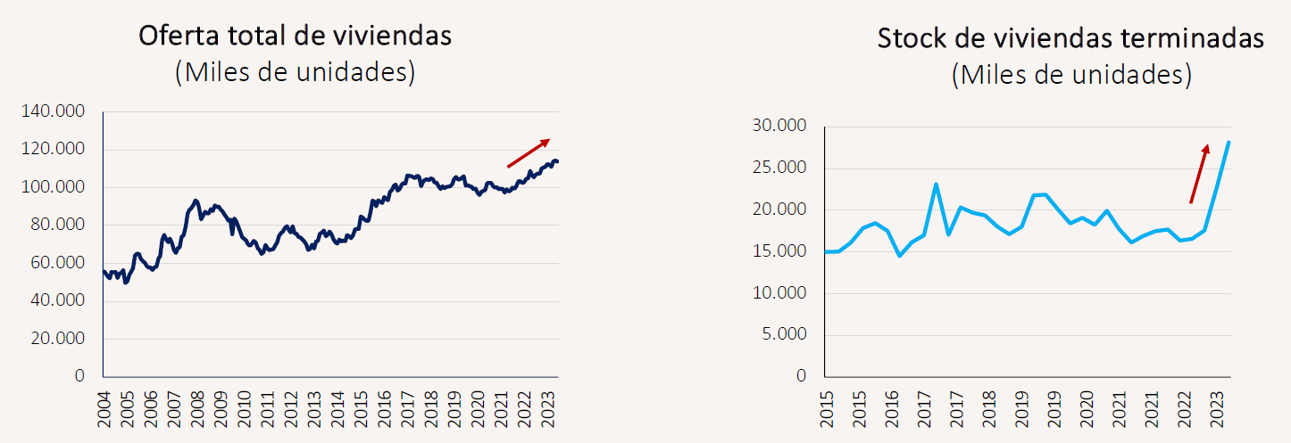

Como antecedente, se refirió al beneficio a la adquisición de viviendas nuevas otorgado durante la crisis asiática:
1. El año 1999, se introdujo un beneficio tributario para la adquisición de viviendas nuevas, que rigió entre junio de 1999 y junio de 2001.
2. El beneficio consistió en una deducción de la base imponible del impuesto global complementario por el dividendo de crédito hipotecario con topes de:
• Hasta 120 UTM ($7.600.000 de hoy) para viviendas adquiridas entre junio y diciembre de 1999.
• Hasta 72 UTM ($4.600.000 de hoy) para viviendas adquiridas entre enero y septiembre de 2000.
• Hasta 36 UTM ($2.300.000 de hoy) para viviendas adquiridas entre octubre de 2000 y junio de 2001.
3. Esta política tuvo dos limitaciones:
• Se implementó al principio de la crisis, momento en que el stock disponible de viviendas no era una de las principales restricciones para desencadenar construcción de nuevas unidades.
• Se volvió permanente, diluyendo el incentivo a la reducción del stock disponible.
Por su parte, el objetivo del presente proyecto de ley es incentivar la adquisición de viviendas nuevas, terminadas o en fase final de construcción, lo que permitirá:
• Constituirse como un potente vehículo de acceso a la propiedad de viviendas para las familias de clase media con el apoyo de un beneficio estatal adicional.
• Reducir el stock de viviendas terminadas en un plazo acotado, desencadenando la ejecución de nuevos proyectos inmobiliarios, con consecuencias positivas sobre la actividad, el empleo, y la reducción del déficit habitacional.

Detalló el diseño de este instrumento:
1. Beneficio para la clase media. Se entregará un subsidio para personas que adquieran una vivienda, que toma la forma de un crédito tributario reembolsable (rebaja el Impuesto Global Complementario con derecho a devolución) de hasta 16 UTM ($1.000.000) por la adquisición de viviendas nuevas, en el período comprendido entre el mes siguiente a la publicación de la Ley y el último día de junio de 2024. El beneficio se entrega por cinco años, por lo que el monto total de rebaja tributaria o subsidio asciende $5.000.000.
2. Podrán acceder al beneficio las personas que cumplan con los siguientes requisitos:
• Que la vivienda adquirida se encuentre construida y con recepción final a la fecha de entrada en vigencia de la ley. También podrán acceder al beneficio aquellas viviendas que a la fecha de entrada en vigencia de la ley no cuenten con recepción final conforme siempre que respecto de ellas exista un contrato de promesa de compraventa posterior al 10 de octubre de 2023.
• Que la compraventa se haya realizado a partir de la entrada en vigencia de la ley, y la vivienda adquirida se encuentre inscrita a nombre de la persona en el conservador de bienes raíces respectivo antes del 01 de julio de 2024.
3. El beneficio es compatible con todos los subsidios para la adquisición de viviendas, y también con el beneficio tributario de rebaja del gasto en intereses hipotecarios de la base imponible del impuesto global complementario.

Planteó los siguientes ejemplos de funcionamiento del instrumento:
El primero:
• Una persona con ingresos líquidos de $800.000 adquiere una vivienda en la RM, con un costo de 1.700 UF ($62.000.000), sujeta al programa de integración social DS-19 tramo 2.
• Obtiene un subsidio del Estado de 688 UF ($25.000.000), y aporta un ahorro de 50 UF ($2.000.000).
• Al complementar ingresos con su pareja, obtiene un crédito hipotecario de 962 UF ($35.000.000), quedando sujeto a un dividendo de $250.000 por 20 años.
• Esta persona se encuentra en el tramo exento de impuestos. Con el beneficio propuesto, obtiene una devolución de impuestos anual de $1.000.000 por cinco años, cofinanciando cuatro dividendos al año.

El segundo:
• Una pareja complementa ingresos para adquirir una vivienda con un costo de 2.400 UF. La persona de mayores ingresos dentro del grupo familiar ($1.900.000) hubiera pagado casi $600.000 al año de impuestos si no hubiera adquirido la vivienda.
• Con el beneficio propuesto, obtendría un crédito tributario de $1.000.000.
• Además, a la base imponible del impuesto global complementario se le descuenta el equivalente al gasto en intereses del crédito hipotecario, que en este caso implica una reducción de impuestos de casi $300.000.
• Así, la persona obtiene una devolución anual de impuestos de $700.000 por cinco años.
Por otra parte, se utilizan supuestos conservadores para estimar el costo fiscal directo:
• Se proyecta que las ventas totales durante el período de aplicación de la política (8 meses) es igual a las ventas anuales durante el trienio previo a la pandemia (2017 – 2019): 62.579 viviendas.
• Se proyecta que, como consecuencia de la introducción de este incentivo, prácticamente se duplica la proporción de venta de viviendas terminadas como porcentaje del total de viviendas vendidas.
Así, se acogen al beneficio la mitad de las viviendas que se venden durante el período: 31.290 unidades.
• Se asume que la tasa de desestimiento es cero, y que todos los beneficiarios recibirán el crédito tributario máximo cada año, correspondiente a 16 UTM.
Con estos supuestos, se estima el siguiente costo fiscal directo, medido en pesos constantes de 2023:
• $5.300 millones el año 2024.
• $31.798 millones al año entre los años 2025 al 2029.
Finalmente, se estima la recaudación fiscal adicional que se desencadenaría por una mayor venta de viviendas, utilizando la distribución de precio de las viviendas publicado por la Cámara Chilena de la Construcción (CChC). El precio promedio de una vivienda es del orden de las 3.000 UF ($109 millones). Se considera el impuesto pagado exclusivamente por la empresa inmobiliaria y la constructora, sin agregar el impuesto soportado por otras empresas involucradas en la cadena de la producción.

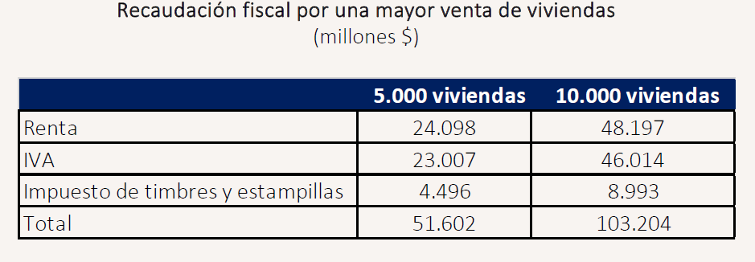

A su término, el diputado Ramírez preguntó si las cifras de mayor recaudación son netas, o deben ser compensadas con las de menor recaudación.

El diputado Bianchi preguntó cuál es la opinión de la banca sobre este tema. Planteó la necesidad de que este mecanismo sea un real beneficio para las personas y no signifique sólo favorecer el negocio de la banca. Consultó qué beneficio traería este proyecto para alguien que está exento de impuestos.

El diputado Mellado preguntó si la banca prestará su cooperación para que este mecanismo tenga el efecto deseado. Consultó cuál es el stock que se considera como el punto de equilibrio en el cual la industria volvería a construir en los niveles deseados. Señaló que es necesario contar con la presencia del director del Servicio de Impuestos Internos, particularmente para conocer cómo operaría la ley en casos específicos. Planteó también la necesidad de contar con la presencia del Ministerio de Vivienda y con representantes de la banca.

El diputado Von Mühlenbrock llamó la atención respecto al alza en los precios de las viviendas. Señaló que por muchos incentivos tributarios se establezcan, las barreras financieras son tales que difícilmente una persona o una familia pueden adquirir una vivienda.
El diputado Romero preguntó si se ha analizado la alternativa de reducir otros impuestos, como forma de dinamizar el mercado de las viviendas.

Los diputados Sáez y Barrera plantearon que es posible que, dada una mayor demanda, el mercado se ajuste al alza en los precios.

El diputado Sepúlveda compartió la necesidad de contar con la opinión de otros actores relevantes, durante la tramitación del proyecto.

El ministro Marcel justificó la urgencia hecha presente en este proyecto de ley, en tanto cada vez que se anuncia un beneficio, el mercado buscará acceder a él con la mayor celeridad posible. Por otra parte, la banca normalmente espera a que se aprueben estos beneficios para luego anunciar ofertas importantes a sus clientes. Respecto al valor de las viviendas, los indicadores muestran un aumento importante entre 2020 y 2021, pero, medido en UF, se ha disminuido. Respecto a quienes están exentos del impuesto a la renta, el beneficio sigue siendo válido, porque es un crédito reembolsable, que daría derecho a una devolución de impuestos.

La Comisión recibió al Ministro de Vivienda y Urbanismo, señor Carlos Montes Cisternas.
Explicó que el Plan de Emergencia Habitacional diseñado para enfrentar el 40% de las necesidades habitacionales estimadas (650 mil), se encuentra en plena ejecución, con 80 mil viviendas ya entregadas, esto es un 30,7% de avance. El déficit habitacional se concentra en hogares de menores ingresos. Los 2 primeros quintiles concentran 54% del total (CASEN 2020). Por otro lado, las 3 regiones con mayor población, Valparaíso, Biobío y Metropolitana concentran 2/3 del déficit total nacional (CASEN 2020). Los hogares gastan hasta la mitad de sus ingresos en arriendo en algunas regiones del país (CASEN 2017).
• Aumento costo de materiales
• Empresas del sector con problemas de acceso al crédito, pólizas y boletas de garantías
• Obras paralizadas o ralentizadas
• Alta tasa de interés corto plazo
• Valor de suelo aumentó un 218% entre 2010 y 2020 (toctoc.com).
• Precios actuales dificultan acceso a vivienda social en suelo bien localizado.
• Tendencia mundial al aumento del precio del suelo.
• Aparición de Fondos de Inversión (+ del 70% de transacciones en RM (Gasic, 2018) con I capitales financieros y especulativos).

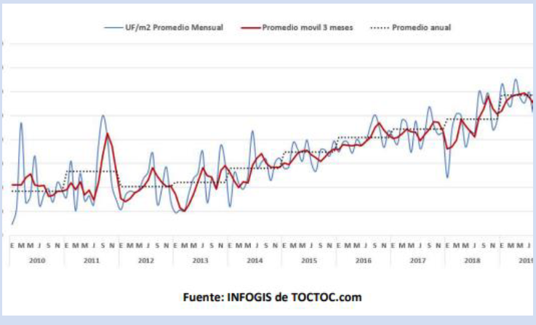

La propuesta consiste en lo siguiente:
• Crédito tributario equivalente a cerca de 1 millón de pesos anuales, por 5 años.
• Beneficio para personas naturales, independiente de su nivel de ingreso, por la compra de viviendas nuevas.
• Se benefician contribuyentes que no pagan impuesto o que tienen una carga reducida de impuestos, mediante una devolución efectiva en la operación renta de cada año.
• Beneficio es compatible con subsidios habitacionales otorgados por MINVU.
Entre las ventajas de la propuesta, destacó las siguientes:
• Crédito tributario es una herramienta eficiente y simple de utilizar, administrado por SII.
• Permite que personas que no están afectos a impuesto (75% de los contribuyentes) o que tengan una carga tributaria baja puedan optar al beneficio.
• Mayor efecto se da en viviendas más económicas, donde la devolución puede traducirse en el pago, por parte del Fisco, del equivalente a varias cuotas anuales del crédito hipotecario (beneficio directo a sectores medios en DS 19).
• Esto permitirá liquidar stock, generar flujo de caja a empresas y reactivar o acelerar proyectos de viviendas sociales.
Concluyó señalando que el proyecto establece una medida eficiente. Esto va a permitir reducir el stock, mejorar situación financiera de empresas y, en consecuencia, mejorar el ritmo de construcción de viviendas con subsidio. Se sugiere aprobar proyecto en el menor plazo posible de manera de incentivar la compra de viviendas que están listas para entrega.

A continuación, expuso Simón Ramírez, subdirector normativo del Servicio de Impuestos Internos.
Comentó que el proyecto es un mecanismo de cálculo favorece al contribuyente: le permite utilizar (compatibilizar) presente beneficio con el beneficio del artículo 55 bis (si la imputación fuere al revés, primero a los intereses y luego al capital, en muchos casos no “quedarían” intereses contra qué hacer efectivo el 55 bis).
Señaló que es importante notar que beneficio se concibe respecto del “dividendo” efectivamente pagado, y no sobre los intereses efectivamente pagados (55 bis).
Además, este beneficio opera como un crédito contra el impuesto anual a la renta a pagar, a diferencia del beneficio contenido en el artículo 55 bis de la LIR (rebaja de la base imponible). Es más potente como beneficio.
Corresponde al Servicio de Impuestos Internos fiscalizar la correcta aplicación del beneficio.
Las entidades acreedoras deben enviar información relacionada con los créditos con garantía hipotecaria a que se refiere este artículo, por los medios, forma y plazos que dicho Servicio determine.

A su término, el diputado Mellado preguntó qué porcentaje del stock de viviendas beneficiarias podrían ser también afectadas por el subsidio DS 19 y DS 01. Por otra parte, consultó cuál es el número de viviendas que se logrará rebajar del stock para que se considere con un efecto reactivador del sistema. Estimó que el plazo fijado hasta julio de 2024 para que la propiedad esté inscrita no es realista.

El diputado Bianchi coincidió en este último punto, entendiendo que debe mejorarse el plazo contemplado para la aplicación del beneficio.

La diputada Rojas planteó que, con un alza en la demanda y una disminución en la oferta, ineludiblemente los precios aumentan, por lo que hay que estudiar con cautela a quién podría terminar beneficiándose.

El diputado Von Mühlenbrock compartió la preocupación frente al alza de los precios de las viviendas.

La diputada Cid estimó que excluir a las viviendas no nuevas, genera que los precios de las viviendas nuevas suban. Preguntó si sería posible ampliar el beneficio a viviendas usadas.

El ministro Montes expresó que esta medida busca estimular a determinadas familias que con un subsidio de estas características podrían generar un ahorro. Se trata de una medida acotada que no va a tener un despliegue general sobre el mercado. La relación entre el aumento en las remuneraciones y el valor de las viviendas es de 1 a 4. Respecto a los plazos, la experiencia de los bancos podría recomendar estudiar ampliarlos. Respecto a las viviendas del DS 19 prácticamente no hay, porque pasan muy poco tiempo entre ser construidas y entregadas. Respecto a las viviendas DS 01, el problema es diferente: personas con subsidios otorgados pero que no los pueden ocupar porque no lo pueden complementar con el crédito necesario. Respecto a las casas usadas, señaló que son altamente sensibles a este tipo de beneficios y rápidamente suben su precio.
El señor Bohme, representando al Ministro de Hacienda, señaló que, en sus estimaciones, el efecto en precio que tendría una medida como esta sería inocuo, por su transitoriedad. Respecto a los plazos, indicó que el beneficio debe gatillarse al momento de la inscripción, porque desde ese momento se es propietario. Sin perjuicio de ello, la fecha de la inscripción no es la del día en que se anota en el registro, sino que se retrotrae al momento de la solicitud.

Luego se recibió la presentación de la Asociación de Bancos e Instituciones Financieras, a través de su presidente, señor José Manuel Mena Valencia.
Expresó que la banca actualmente tiene 1,2 millones de deudores de crédito hipotecario, que totalizan US$ 86 mil millones (35% cartera total)

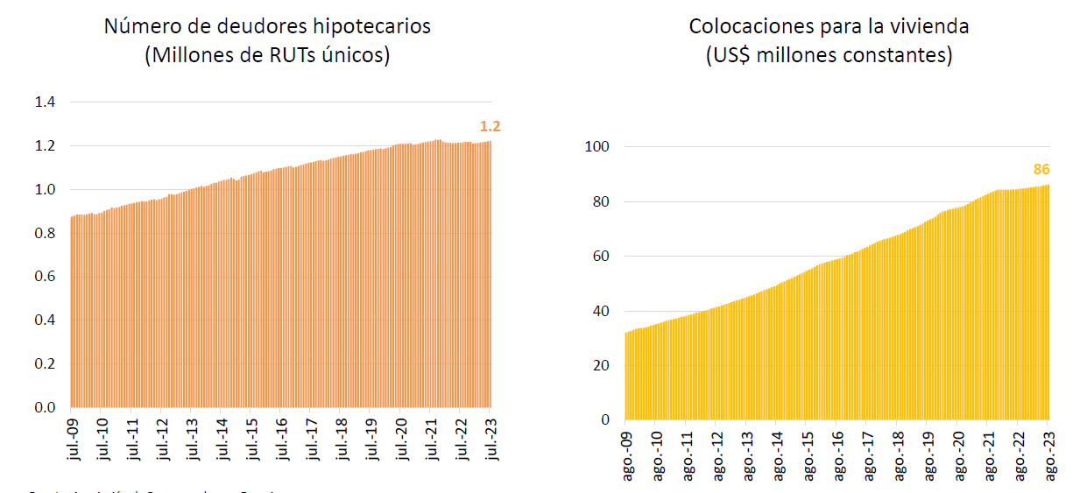

En los últimos trimestres la oferta no ha cambiado de manera relevante, aunque se ha visto una caída importante en la demanda.

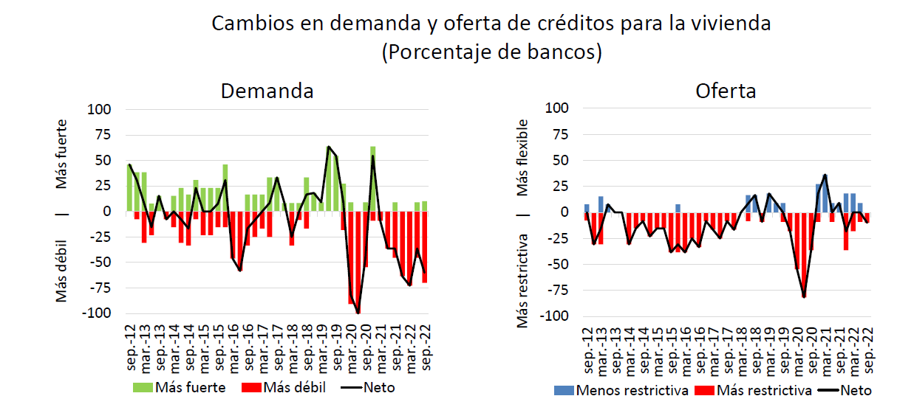

Lo anterior es coherente con caídas de 40% en los flujos de créditos hipotecarios en los últimos 24 meses

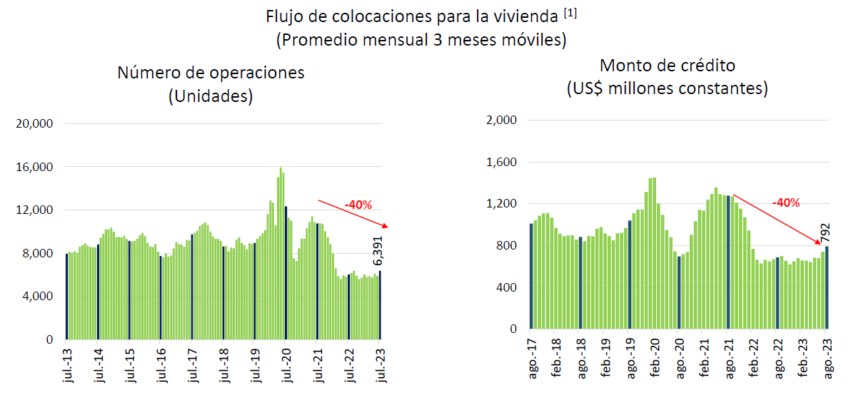

El proyecto de ley otorga un beneficio tributario que consiste en un crédito reembolsable de hasta 16 UTM que podrá imputarse contra el impuesto a la renta determinado por las personas, por los años tributarios 2024, 2025, 2026, 2027, 2028 y 2029.
Para acceder al crédito tributario, se debe adquirir una vivienda con destino habitacional mediante un crédito con garantía hipotecaria, que cumpla determinados requisitos que establece el proyecto de ley:
-Recepción definitiva la fecha de entrada en vigencia de la ley o que se haya celebrado un contrato de promesa de compraventa con posterioridad al 16 de octubre de 2023.
-Que el contrato de compraventa se celebre a partir de la entrada en vigencia de la ley y que la vivienda se encuentra inscrita en el Conservador de Bienes Raíces a nombre del comprador antes del 1 de julio de 2024.
Este beneficio tributario busca incentivar la demanda por viviendas con garantía hipotecaria (i.e., Ley 19.622, de 1999 y Ley 19.753, de 2001).
Su impacto, por tanto, dependerá de la respuesta en los potenciales compradores que utilicen este beneficio.

La Comisión recibió la opinión de la Cámara Chilena de la Construcción, por parte de su Presidente don Juan Armando Vicuña Marín, y su equipo de profesionales.
Comenzaron refiriéndose a la variación anual en inversiones en la construcción:

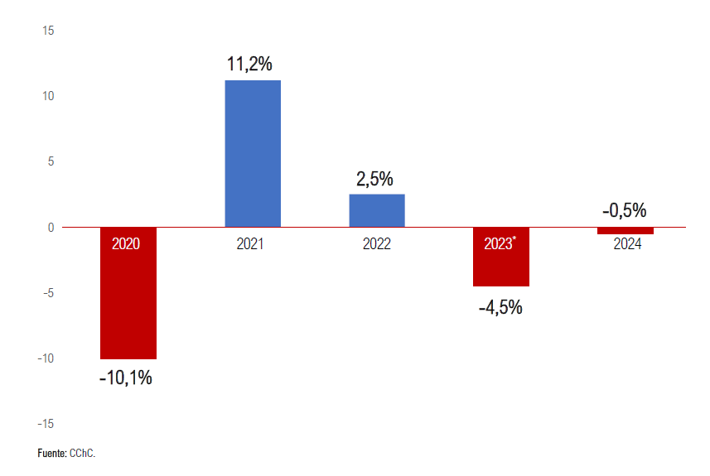

A agosto de este año se destruyeron cerca de 68.000 puestos de trabajo en la construcción respecto de igual período de 2022. Con esto, el sector mantiene cerca de 721.000 personas trabajando, 82.000 empleos menos que en el peak a fines de 2019. Para el resto del año se prevé poco dinamismo en cuanto a la creación de nuevos puestos de trabajo.

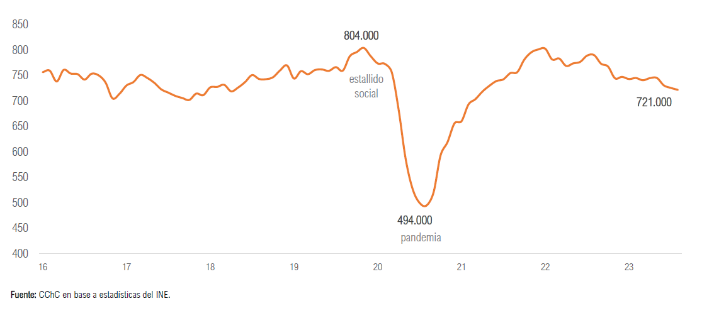

De enero a junio de 2023 la superficie acumulada para obras nuevas, vía permisos de edificación autorizados, llegó a 4.018.533 m2, lo que representa una caída de 38,1% respecto del mismo período de 2022 y una contracción de 44,9% en comparación con el promedio histórico (período 2000-2022). Estas son las cifras acumuladas más bajas del periodo 2000-2023.

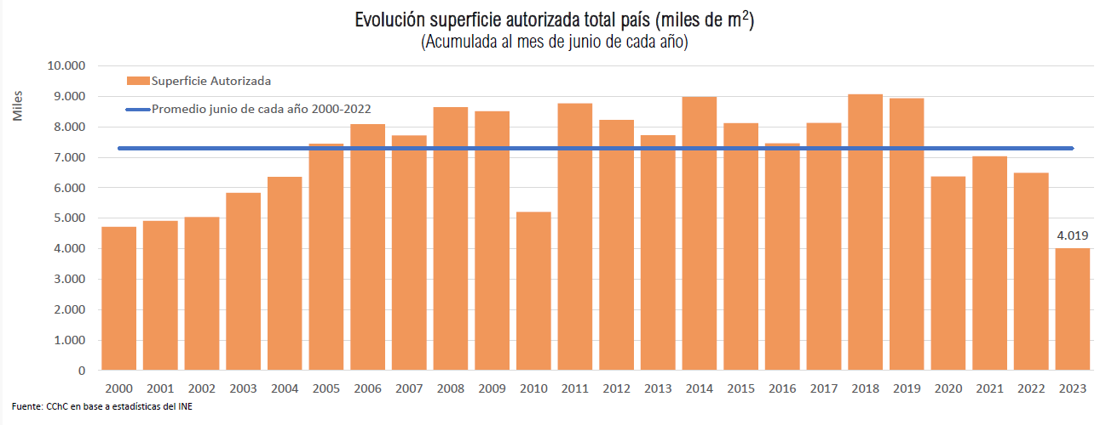

Plantearon las siguientes propuestas:

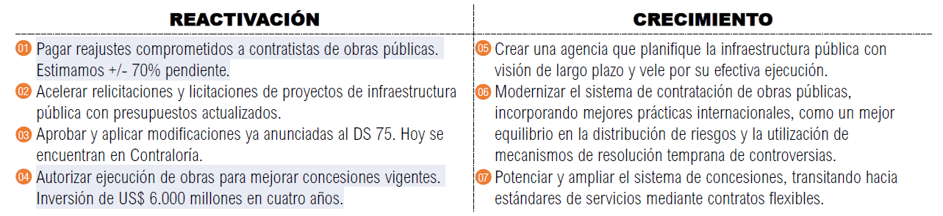

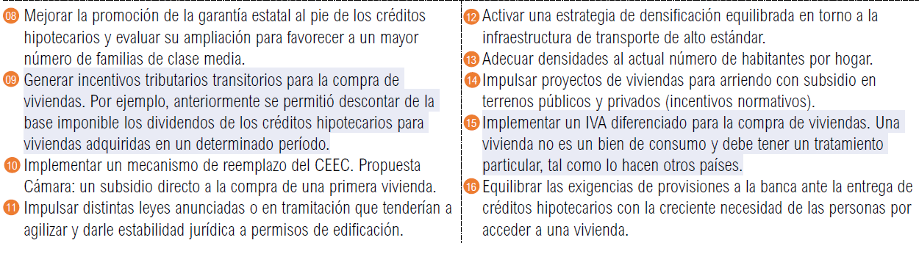
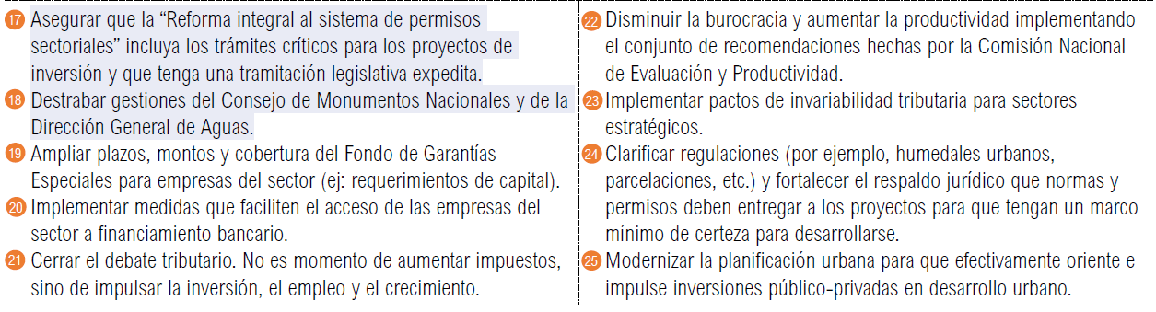

En lo más actual observamos un stock de oferta acumulada histórica, con cerca de 114 mil viviendas en Chile (oferta en distintas etapas de construcción). De estas, 1 de cada 4 es de entrega inmediata (28.124 al segundo trim. De 2023); mientras que, se estima que cerca del 19% sobre el total de oferta en verde, corresponde a unidades en terminaciones (casi 22 mil viviendas).

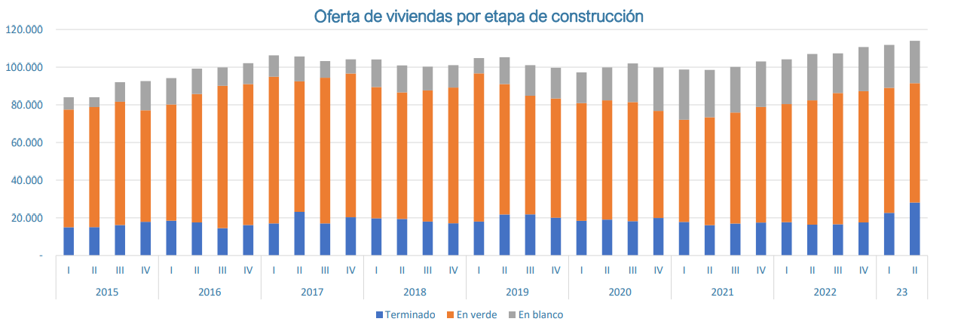
Al abrir las cifras de la oferta potencial objetiva de este proyecto de ley, a nivel de Gran Santiago se observa que 71% de las unidades disponibles están por debajo de las 4.000 UF (cerca de 22 mil viviendas), siendo este segmento donde el beneficio tributario propuesto tendría un mayor efecto. Bajo el supuesto que el mercado de Gran Santiago tiene un comportamiento similar al nacional, es posible entonces sostener la tesis donde cerca de las 35 mil viviendas terminadas o en terminaciones tiene un valor inferior a las 4.000 UF en Chile, siendo un segmento mayoritario del stock actual y de mayor incidencia por parte del proyecto planteado por el ministerio de Hacienda.

En definitiva, señalaron que:
1. Se valora la iniciativa y la oportunidad en que se presenta, dada la urgencia por reactivar la economía
2. Se enmarca dentro de las 25 medidas para la reactivación propuestas por el gremio
3. Se estima que esta medida puede ayudar a resolver una parte del problema, pero NO existe una solución única (Monumentos Nacionales, Permisología, reajustes a contratos de OOPP, IVA diferenciado a la vivienda
Respecto del plazo transitorio para acogerse al beneficio:
• Existen importantes demoras en el trámite de escrituración (cierres de escrituras públicas) y de inscripción de la vivienda en los Conservadores de Bienes Raíces, lo que no asegura que se logre cumplir con el plazo.
• Un número importante de viviendas en stock se encuentra terminada, pero en proceso de recepción final, que demora en promedio, no menos de 6 a 8 meses.
• En consecuencia, se estima que el plazo para tener la vivienda inscrita a nombre del beneficiario al 1 de julio de 2024 puede ser demasiado estrecho para que se logre el objetivo del Proyecto de Ley.
Propusieron ampliar el plazo.

Tras las intervenciones, el diputado Mellado indicó que debería eximirse a las personas beneficiarias que están en el tramo exento de impuesto a la renta de presentar la declaración jurada, y en su lugar, otorgar la devolución sobre la base de la información que entregue la banca. Consultó cuánto tardaría la reactivación, habida cuenta de las limitaciones en los permisos y la baja en las ventas en verde.

El señor Bohme expresó que el plazo es acotado porque el beneficio apunta a reducir el stock acumulado de viviendas terminadas, entregando flujo de caja a las constructoras y así reactivar nuevos proyectos. Sin perjuicio de ello, planteó que es posible evaluar la ampliación del plazo.

VOTACIÓN EN GENERAL
Votaron a favor los diputados señores Fuenzalida (en reemplazo del diputado Ramírez), Mellado, Morales, doña Javiera (en reemplazo a la diputada Yeomans), Naranjo (Presidente accidental), Ossandón, doña Ximena (en reemplazo de la diputada Cid), señorita Rojas, Sáez, Santibáñez, doña Marisela (en reemplazo del diputado Barrera), Soto (en reemplazo del diputado Bianchi) y Von Mühlenbrock.

EN PARTICULAR
“Artículo Único.- Establécese un beneficio tributario transitorio y extraordinario por los años tributarios 2024, 2025, 2026, 2027, 2028 y 2029, para la adquisición de viviendas con destino habitacional, que cumplan con los requisitos establecidos en el inciso segundo, adquiridas por personas naturales con residencia o domicilio en Chile.

Podrán acceder al crédito establecido en el presente artículo aquellas personas que adquieran una vivienda con destino habitacional mediante un crédito con garantía hipotecaria, con bancos o instituciones financieras siempre que cumplan copulativamente los siguientes requisitos:

1) Que la vivienda adquirida se encuentre construida y con recepción final conforme, a la fecha de entrada en vigencia de la presente ley, y se trate de la primera venta efectuada sobre la vivienda. Sin embargo, también podrán acceder al beneficio aquellas viviendas que no cuenten con recepción final conforme en dicha fecha, siempre que respecto de ellas exista un contrato de promesa de compraventa que conste en escritura pública o documento protocolizado suscrito con fecha posterior al 16 de octubre de 2023.

2) Que la compraventa se celebre a partir de la fecha de entrada en vigencia de la presente ley y la vivienda adquirida se encuentre inscrita a nombre de la persona beneficiaria en el Conservador de Bienes Raíces respectivo antes del 01 de julio de 2024. Tratándose de la compra de una vivienda efectuada por un beneficiario de un subsidio habitacional otorgado por el Ministerio de Vivienda y Urbanismo, sólo será necesario que la respectiva escritura de compraventa se haya suscrito entre la entrada en vigencia de la presente ley y la fecha antes mencionada.

El beneficio tributario consistirá en un crédito anual de hasta 16 unidades tributarias mensuales, al que podrán acceder los contribuyentes del impuesto global complementario y las personas que perciban rentas de aquellas descritas en el número 1 del artículo 42 de la Ley sobre Impuesto a la Renta , contenida en el artículo 1° del decreto ley 824 de 1974 (en adelante “Ley sobre Impuesto a la Renta”), inclusive si dichas rentas no quedan sujetas a tributación por aplicación de las disposiciones del número 1 del artículo 43 o 52 de la mencionada ley .

El crédito se imputará contra el impuesto a la renta al que la persona se encuentre sujeta por sus ingresos anuales. Cuando por aplicación del número 1 del artículo 43 o el artículo 52, ambos de la Ley sobre Impuesto a la Renta, las rentas obtenidas por una persona dentro de un ejercicio comercial no resulten afectas a impuestos, podrá, de todas formas, solicitar la devolución de la suma que resulte de realizar la operación descrita en el inciso siguiente.

El crédito anual al que tendrá derecho una persona será el monto menor entre los dividendos efectivamente pagados por concepto del crédito con garantía hipotecaria suscrito para la adquisición de la vivienda acogida a este beneficio dentro del año comercial respectivo y un monto equivalente a 16 unidades tributarias mensuales, según su valor al mes de diciembre del año respectivo. Este crédito será compatible con el beneficio tributario establecido en el artículo 55 bis de la Ley sobre Impuesto a la Renta , sin embargo, cuando los beneficios tributarios se desprendan de un mismo crédito con garantía hipotecaria se estará a lo siguiente:

a) En primer lugar, se deberá descontar del monto correspondiente a los dividendos con ocasión de un crédito con garantía hipotecaria, efectivamente pagados dentro de un ejercicio comercial, el crédito establecido en el presente artículo. Cuando los dividendos consideren intereses y capital, el crédito se imputará primero al capital y sólo de existir un saldo positivo se imputará a los intereses efectivamente pagados dentro del correspondiente ejercicio.

b) El saldo de los intereses efectivamente pagados dentro del correspondiente ejercicio, luego de efectuada la operación indicada en el literal anterior, corresponderá al valor a considerar para efectos del beneficio tributario contenido en el artículo 55 bis de la Ley sobre Impuesto a la Renta.

El crédito establecido en el presente artículo se imputará contra el impuesto a la renta de la persona a continuación de aquellos créditos que no otorgan derecho a devolución.

El crédito podrá ser utilizado respecto de una sola vivienda adquirida con crédito con garantía hipotecaria. En caso que el contribuyente haya adquirido una o más viviendas susceptibles de acceder al presente beneficio podrá acogerse a éste respecto de solo una de ellas. Para estos efectos, se deberá dejar constancia en la respectiva escritura de compraventa que el contribuyente no se encuentra actualmente utilizando el beneficio y que la compraventa cumple con los requisitos establecidos en el presente artículo.

En caso que la vivienda haya sido adquirida en comunidad y existiere más de un deudor deberá dejarse constancia, en la escritura pública respectiva, de la identificación del comunero que podrá acogerse al beneficio tributario contenido en este artículo. Con todo, el comunero que utilice este beneficio podrá ser distinto de aquél que haga uso del beneficio establecido en el artículo 55 bis de la Ley sobre Impuesto a la Renta, sin embargo, quien utilice este último beneficio deberá de todas formas realizar el cálculo establecido en el inciso quinto para establecer los intereses que pueden acogerse al beneficio tributario.

Para acceder al presente beneficio tributario, las personas cuyas rentas se encuentren gravadas por el número 1 del artículo 43 de la Ley sobre Impuesto a la Renta deberán, efectuar una reliquidación de los impuestos retenidos durante el año comercial respectivo. Para estos efectos, las rentas imponibles se reajustarán según lo dispuesto en el párrafo penúltimo del número 3 del artículo 54 de la Ley sobre Impuesto a la Renta y los impuestos retenidos según el artículo 75 de dicha ley .

Cuando las rentas de la persona que tiene derecho al beneficio no hubiesen quedado gravadas en la forma señalada en el número 1 del artículo 43 o del artículo 52 de la Ley sobre Impuesto a la Renta, deberá, para el sólo efecto de solicitar la devolución del crédito establecido en el presente artículo, presentar la declaración jurada anual de sus rentas, señalada en el artículo 65 de la mencionada ley.

La devolución a la que tenga derecho la persona que accede al presente beneficio tributario se reajustará en la forma dispuesta en el artículo 97 de la Ley sobre Impuesto a la Renta y se devolverá por el Servicio de Tesorerías, en el plazo que señala dicha disposición.

Las entidades acreedoras deberán proporcionar, tanto al Servicio de Impuestos Internos como al contribuyente, la información relacionada con los créditos con garantía hipotecaria a que se refiere este artículo, por los medios, forma y plazos que dicho Servicio determine.

Artículo transitorio.- Esta ley entrará en vigencia a contar del primer día del mes siguiente a la fecha de su publicación en el Diario Oficial.”.

Indicación del Ejecutivo:
El Ejecutivo se hizo cargo de lo señalado en cuanto al plazo tanto por los integrantes de la Comisión como por los expositores y presentó la siguiente indicación:

- Para reemplazar en el numeral 2) de su inciso segundo la expresión “01 de julio de 2024” por “01 de octubre de 2024”.

El ministro Marcel planteó que la indicación busca ampliar el plazo de aplicación del beneficio, atendiendo las inquietudes manifestadas por los integrantes de la Comisión.

Puesta en votación, la indicación resultó aprobada por la unanimidad de los diez diputados y diputadas presentes. Votaron a favor los diputados Fuenzalida (en reemplazo del diputado Ramírez), Mellado, Morales (en reemplazo a la diputada Yeomans), Naranjo, Ossandón (en reemplazo de la diputada Cid), Rojas, Sáez, Santibáñez (en reemplazo del diputado Barrera), Soto (en reemplazo del diputado Bianchi) y Von Mühlenbrock.

Por la unanimidad de los diez diputados presentes, fue despachado el articulado del proyecto. Votaron a favor los diputados Fuenzalida (en reemplazo del diputado Ramírez), Mellado, Morales (en reemplazo a la diputada Yeomans), Naranjo, Ossandón (en reemplazo de la diputada Cid), Rojas, Sáez, Santibáñez (en reemplazo del diputado Barrera), Soto (en reemplazo del diputado Bianchi) y Von Mühlenbrock.

*******

Tratado y acordado en las sesiones ordinarias de martes 17 y miércoles 18 de octubre y en sesión especial de lunes 23 de octubre del año en curso, con la asistencia presencial de los diputados señores, Boris Barrera Moreno, Carlos Bianchi Chelech, Miguel Mellado Suazo, Jaime Naranjo Ortiz, Guillermo Ramírez Diez, Agustín Romero Leiva, Jaime Sáez Quiroz, Alexis Sepúlveda Soto, Gastón Von Mühlenbrock Zamora y señoras, Sofia Cid Versalovic, Camila Rojas Valderrama y Gael Yeomans Araya (Presidenta).

En la sesión ordinaria de martes 17 de octubre, la diputada Camila Rojas Valderrama fue reemplazada por el diputado Patricio Rosas Barrientos.

En la sesión especial de lunes 23 de octubre, la diputada Gael Yeomans Araya fue reemplazada por la diputada Javiera Morales Alvarado; el diputado Guillermo Ramírez Diez fue reemplazado por el diputado Juan Fuenzalida Cobo; el diputado Boris Barrera Moreno fue reemplazado por la diputada Marisela Santibáñez Novoa; el diputado Carlos Bianchi Chelech fue reemplazado por el diputado Raúl Soto Mardones y la diputada Sofia Cid Versalovic fue reemplazada por la diputada Ximena Ossandón Irarrázabal.

Sala de la Comisión, a 23 de octubre de 2023.

MARÍA EUGENIA SILVA FERRER
Abogado Secretaria de la Comisión

